1.在九宫格中，也可能所有元素都只存在一种规律，如：（考察的是只有一根竖轴对称轴）

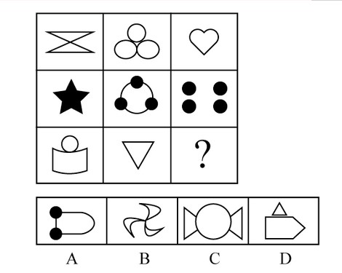

2.在图形中，考察角的时候不容易发现，要注意总结。（分析图二和和图三的区别，多一个角）

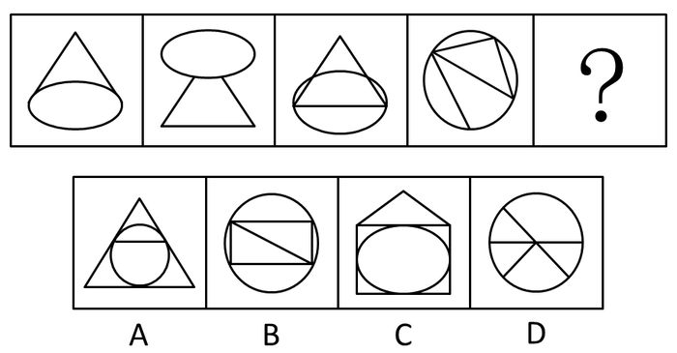

3. 九宫格中的遍历，有横竖，还有整体遍历。如下图：

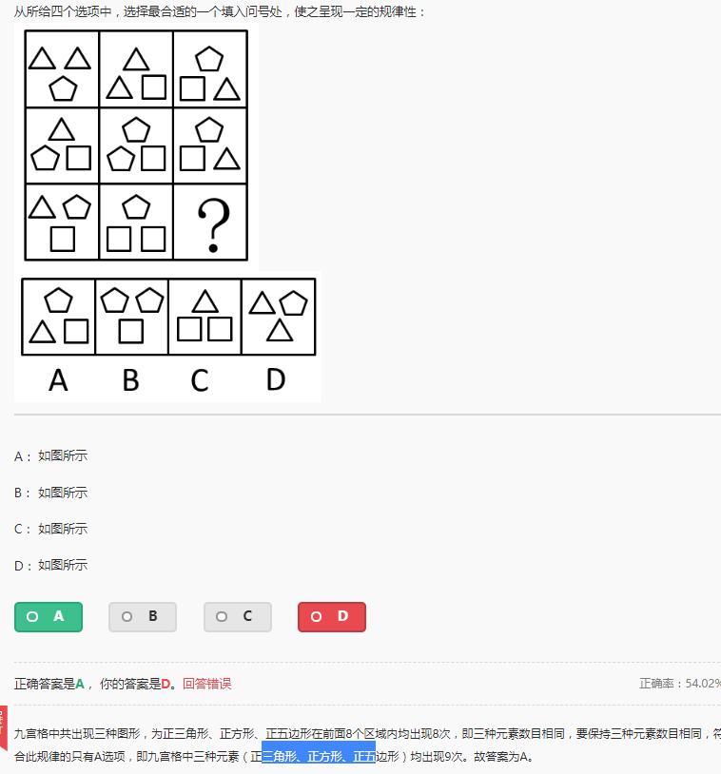

4. 去同存异的新考法：横线或非横线分开，注意这种考法。

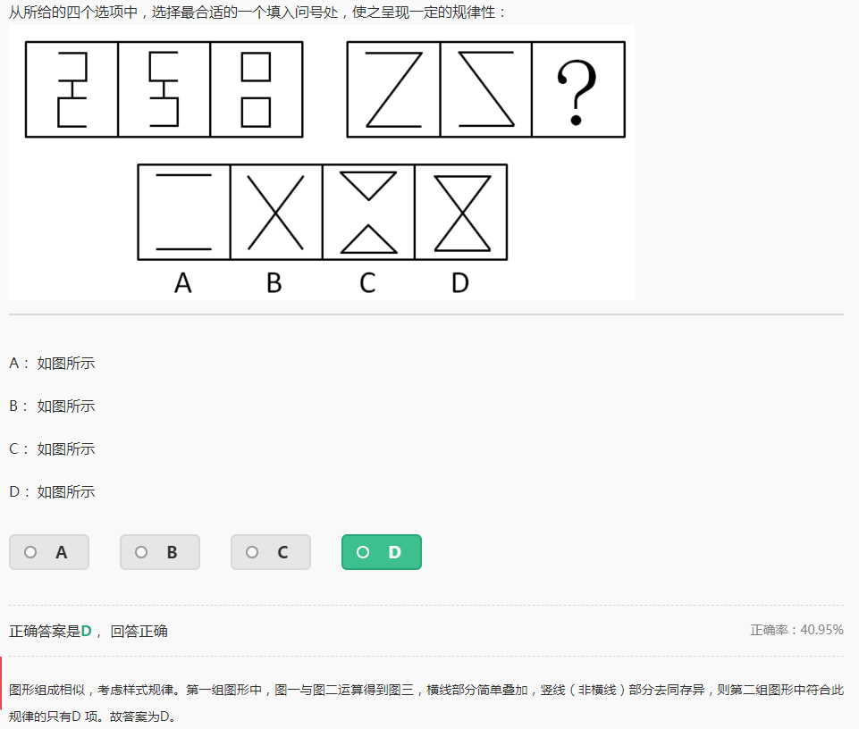

5.前一个图形是后一个图形的里面或外面。

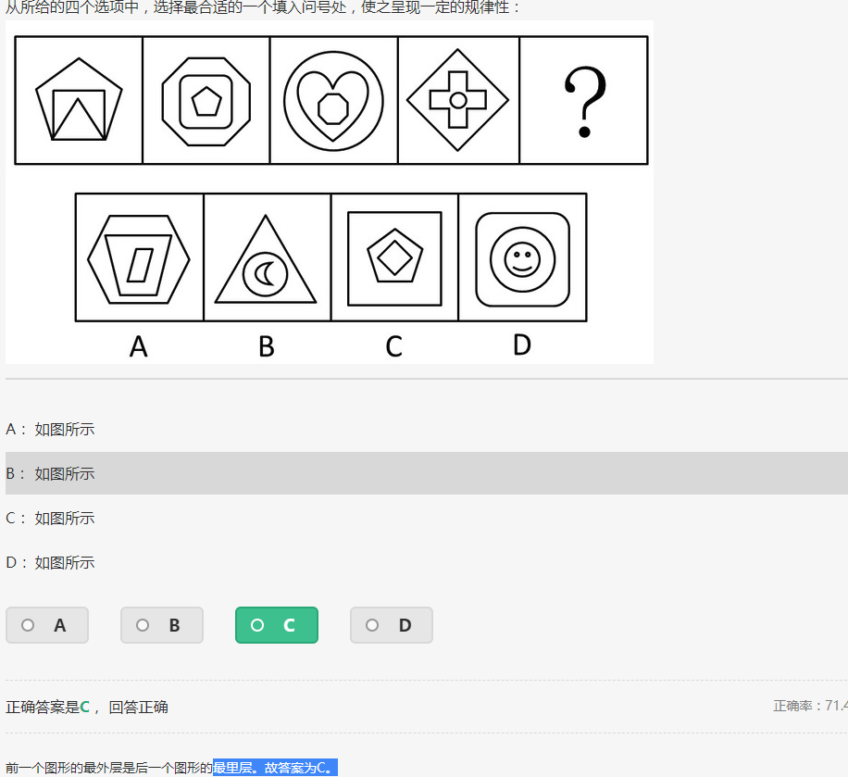

6.考察曲线数量。（注意，题目中有椭圆或者圆的时候，就要考虑是否是考察曲线）B

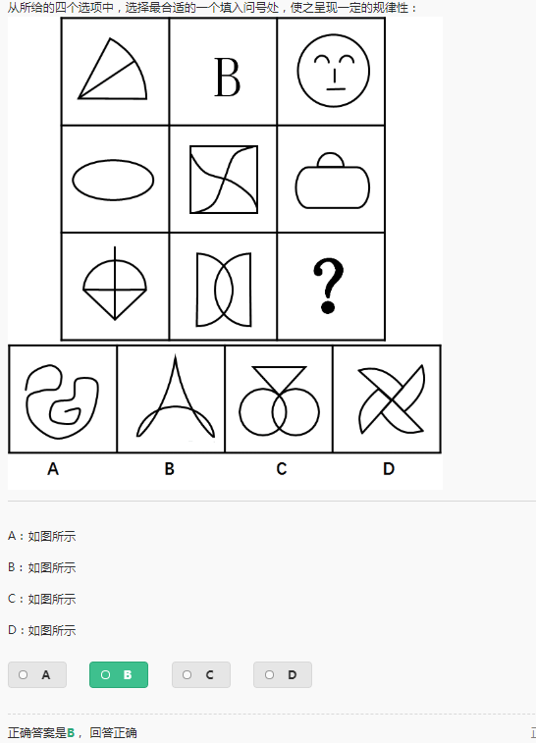

7. 九宫格中，要注意竖列的规律，这很容易忽视。D

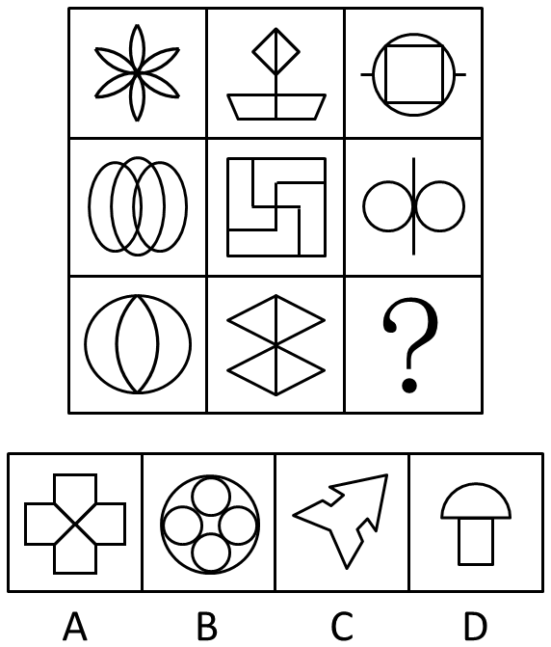

8.黑点和面分开数。A

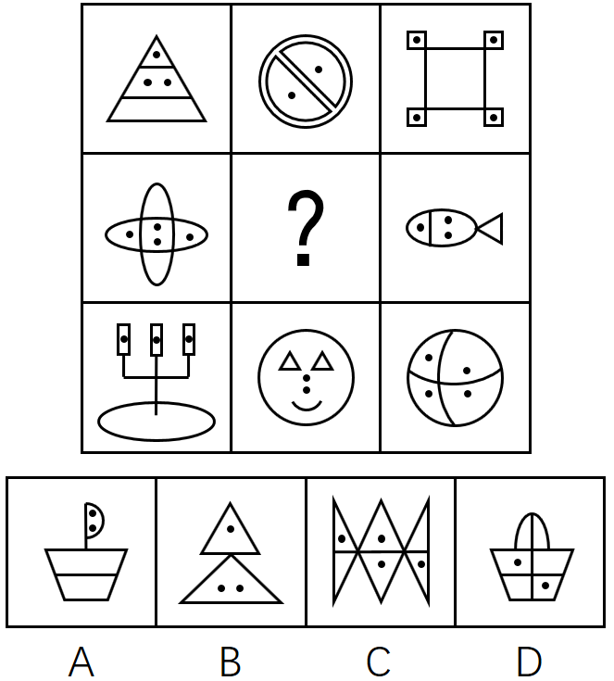

9.考察面+点，如面单独无规律，点也无规律，则可以相加减。这个题有难度。C

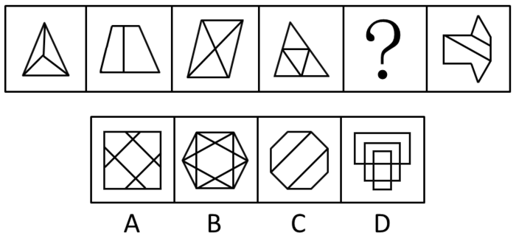

10.考察封闭性。C

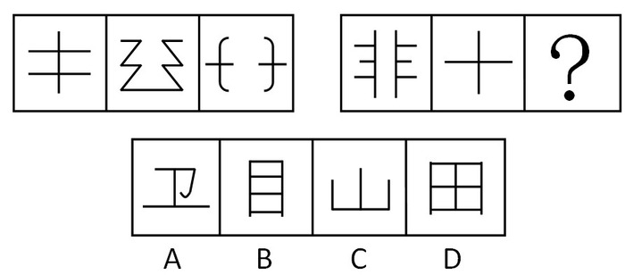

11.考察去同存异，这种是一种新考法，求的是图形2，这时就要看图形1与图形3怎么得到图形2.要注意这种考法。B

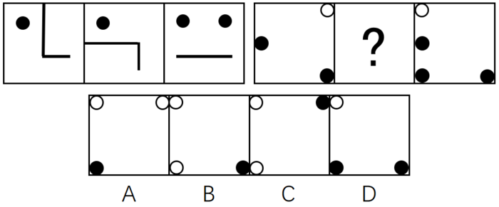

12.考察元素种类，都有1种元素组成；且元素都指向内部，CD不知道指向何处。A

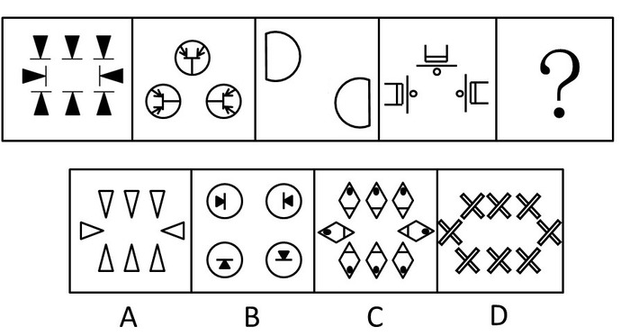

12.外部图形都是直线（曲线）构成+一个整体（1个部分）。D

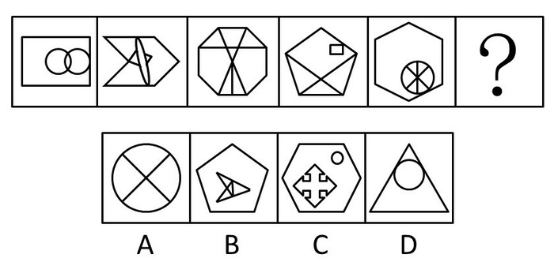

13.九宫格中考虑列的规律。D

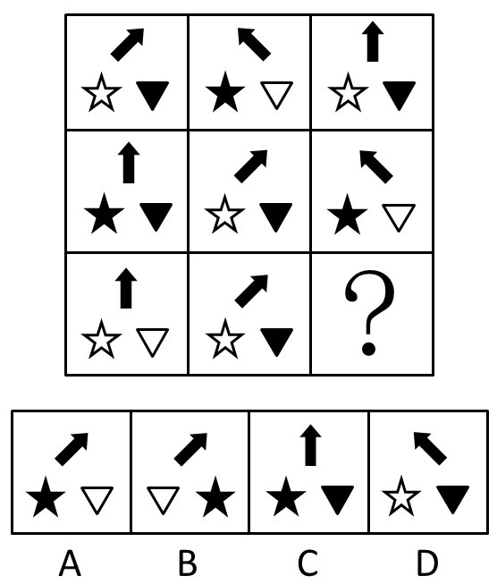

14.整体移动。B

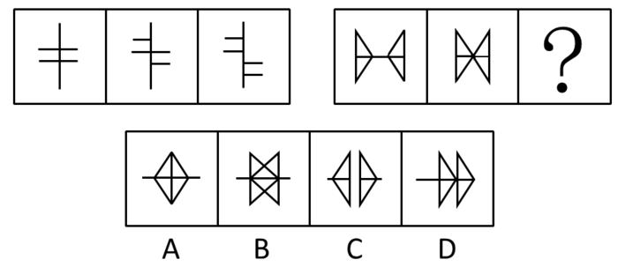

15.九宫格中考察对称性，很难发现吧？不注意还以为考察的是面或点交或线交。B

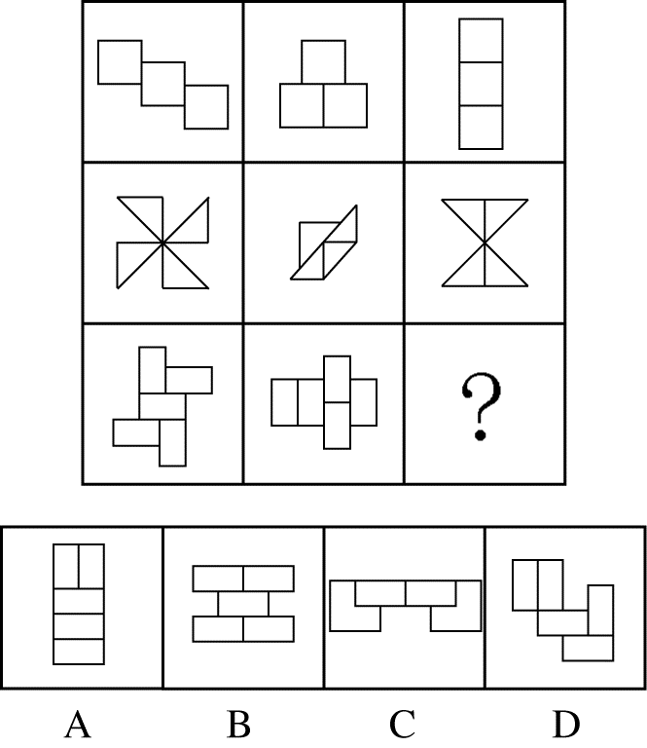

16.九宫格中考察翻转，同时翻转又不是整体，而是部分。C

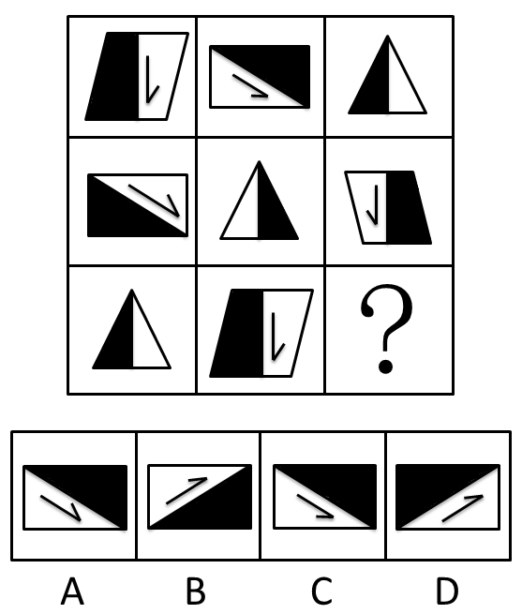

17.类似五角星的，考虑一笔画。

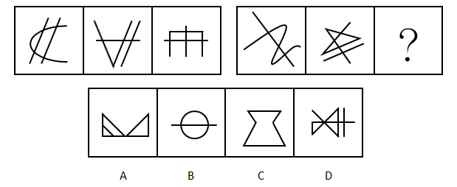

18.

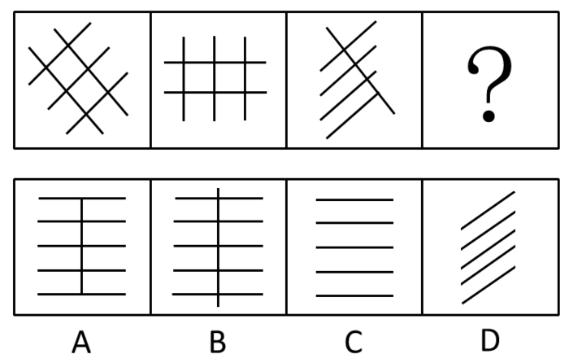

（图一斜向左的两条线顺时针旋转，且数量加1，斜向右的三条线同样顺时针旋转，且数量减1，依此规律变化得到图二、三。据此规律，图三中，斜向左的一条线顺时针旋转并减少1，斜向右的四条线顺时针旋转且增加1，得到5条水平平行线。故正确答案为C。）

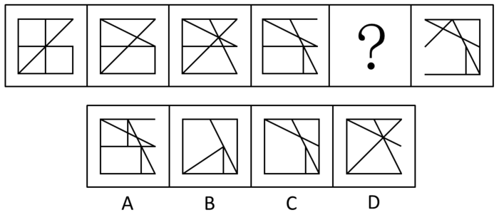

（此题为一组图的题，横向看规律。比较相邻的两个图形可以发现并没有运算的规律，其中第二个图相比于第一个图少了一条中间的竖线，但是多了上半部分的一条斜线；第三个图相比于第二个图少了右侧一条小竖线，但是多了一条斜线；第四个图相比于第三个图少了一条对角线，但是多了一条小竖线。由此我们发现规律，即后面的图形相较于前面的图形少了一条本来存在的线，但又多了一条新的线。C）

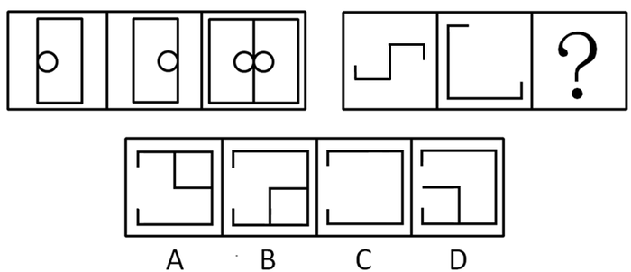

（元素组成相似，元素叠加。前两个图先沿纵轴进行翻转，再进行简单叠加形成第三个图形。故答案为A）

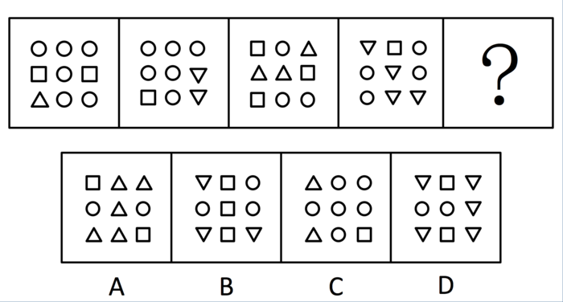

（新题型，看似是考察元素换算，但是仔细看AD，不同之处在于三角形的朝向，应注意选项的差别。组成元素相同，数量和位置不同，考数量和位置。

观察已知图形，三角形的个数从左到右分别为1、2、3、4，依此规律，未知图形中，三角形的个数应为5。四个选项中，A、D两项符合。再观察位置，奇数项三角朝上，偶数项的三角朝下，只有A项符合。故答案为A。）

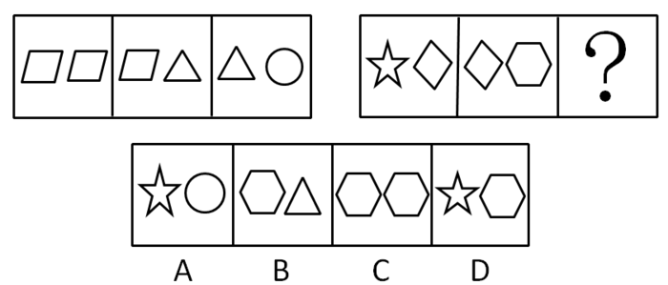

（第一组图形中，每幅图右边的元素是下一幅图左边的元素，可排除A、D。再观察第一组图形的构成元素，圆形、三角形、四边形的数量分别为1、2、3；第二组图形也应遵循相应的数量关系，则五角星、四边形、六边形的数量分别为1、2、3，可排除B。故答案为C。）

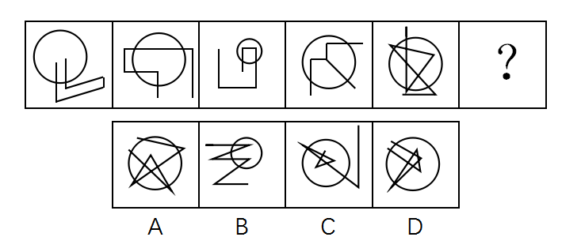

（新题型：交点有内外之分。观察题干图形，题干每幅图都有圆与直线相交，优先考虑曲直交点，题干五幅图的交点分别是2、4、2、3、6、？，无明显规律。进一步观察发现每幅图中直线与圆的交点有内外之分，故分别考虑，观察发现圆内部的交点分别为0、1、2、3、4、？，故所选图形应为圆内部交点数为5的图形。观察选项，A项圆内部交点数为4，B项圆内部交点数为2，C项圆内部交点数为5，D项圆内部交点数为8，C项符合）

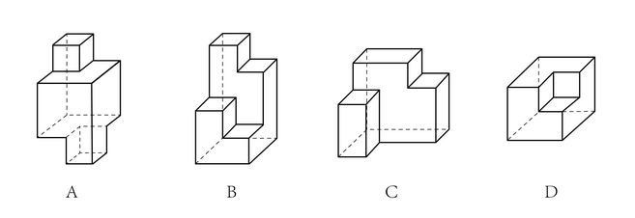

（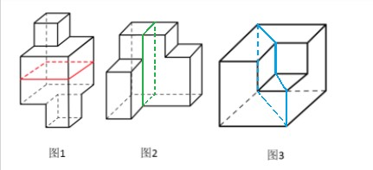B项，由于各个部分高低不同，无法切出两个完全相同或互为镜像的部分，错误。）

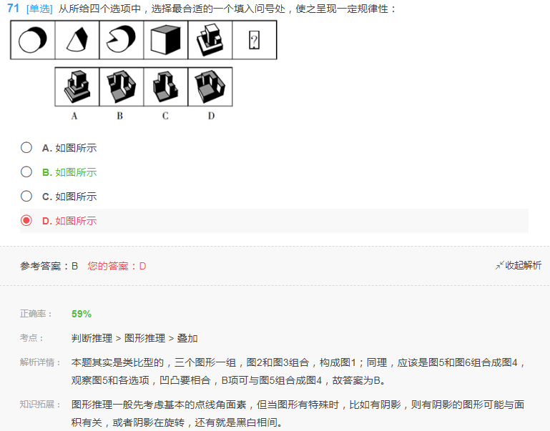

（这个题也是新题型，要注意这种）

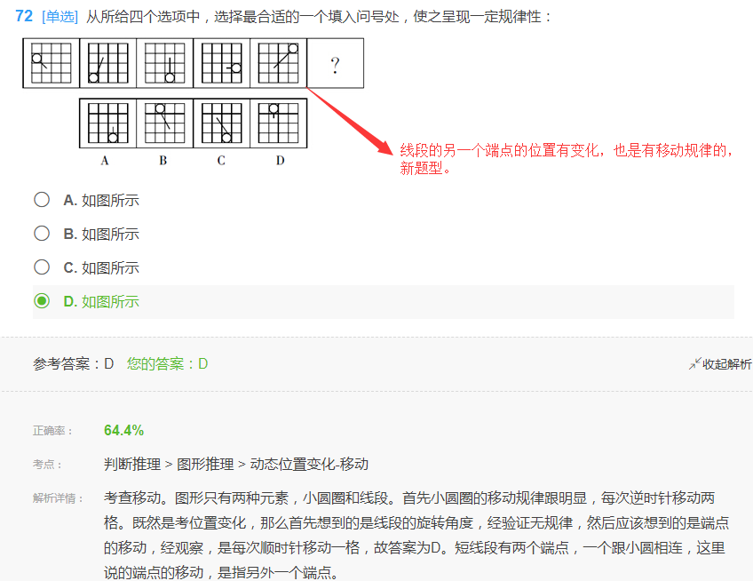

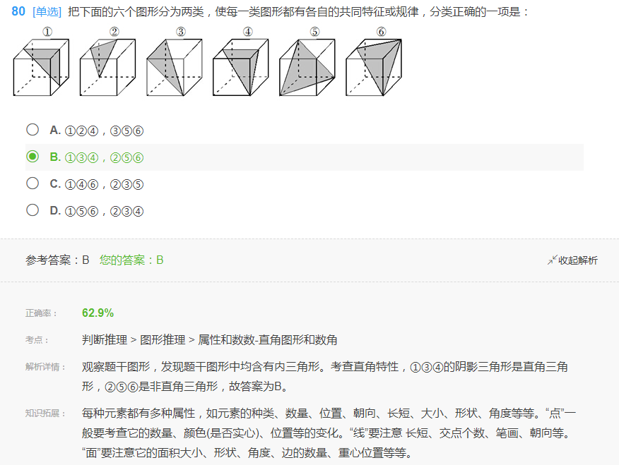

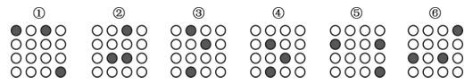

　A．①②④，③⑤⑥               B．①③⑥，②④⑤

　　C．①④⑥，②③⑤               D．①⑤⑥，②③④

这个题考查的三个黑点连成的三角形形状，这里要注意图四构成的是直角三角形即可，选择B。

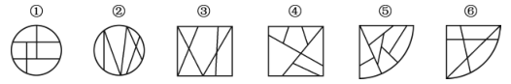

　A．①②③，④⑤⑥               B．①②⑤，③④⑥

　　C．①③⑤，②④⑥               D．①⑤⑥，②③④

此题考查的是内部直线与外部连接的交点数量，应选择D。这里注意，不是数所有交点，这点一定要注意，。

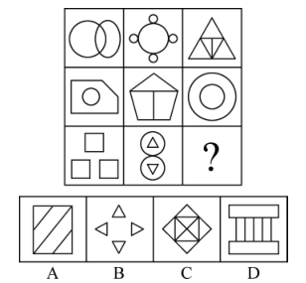

考查一笔画，这个很难发现，可以从第二行和第三行的区别来思考。选择A